**TICKET DE SALIDA DE GUÍA: 15**

**RECURSO: TEXTO DE ESTUDIO** PAGINAS: 83-84-85

ASIGNATURA: **Ciencias naturales**

NOMBRE ESTUDIANTE: ______________________________________________________

CURSO: **5 año Básico** LETRA: A-B-C FECHA:

O.A: Explican que la sangre cumple funciones específicas y que según su función se agrupa en el sistema circulatorio.

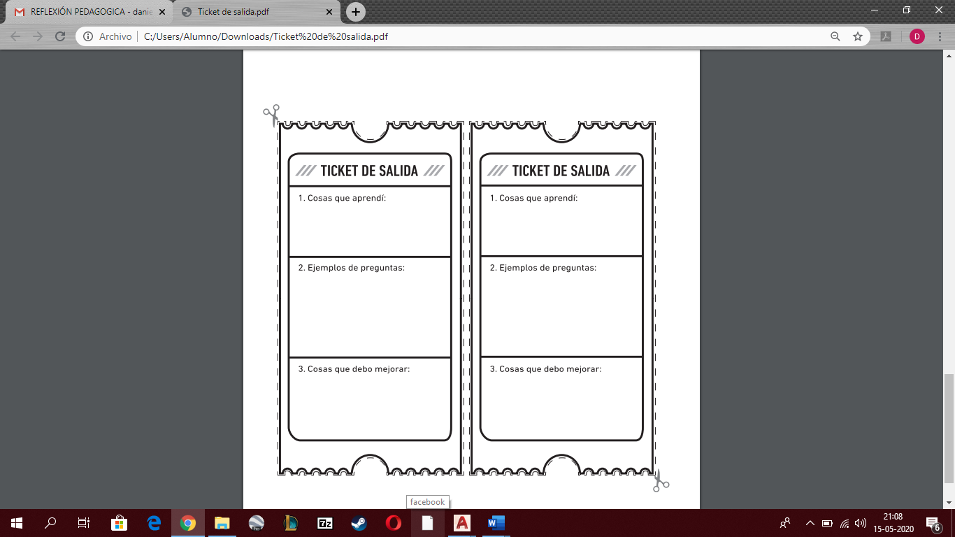

1. **¿Qué son las plaquetas?:**
2. **¿Cómo le explicarías a un amigo la importancia del sistema circulatorio?**
3. **¿Qué organos forman parte del sistema circulatorio?**